МІНІСТЕРСТВО ОСВІТИ І НАУКИ УКРАЇНИ
ТЕРНОПІЛЬСЬКИЙ НАЦІОНАЛЬНИЙ ТЕХНІЧНИЙ УНІВЕРСИТЕТ
ІМЕНІ ІВАНА ПУЛЮЯ
ФАКУЛЬТЕТ ЕКОНОМІКИ ТА МЕНЕДЖМЕНТУ
КАФЕДРА ЕКОНОМІКИ ТА ФІНАНСІВ

ЖУКРОВСЬКА АННА ЮРІЇВНА

УДК 336

ФІНАНСОВО-ЕКОНОМІЧНИЙ МЕХАНІЗМ ЗАБЕЗПЕЧЕННЯ ЕФЕКТИВНОСТІ ДІЯЛЬНОСТІ ПІДПРИЄМСТВА
(НА ПРИКЛАДІ ТОВ «ІНТЕРФОМ-ЗАХІД»)

Спеціальність 072 – Фінанси, банківська справа та страхування

АВТОРЕФЕРАТ
на здобуття освітнього ступеня «магістр»

Тернопіль – 2018 р.
Дипломною роботою за освітнім ступенем «магістр» є рукопис

Роботу виконано на кафедрі економіки та фінансів Тернопільського національного технічного університету імені Івана Пулюя

Науковий керівник: | кандидат економічних наук, доцент  Винник Тетяна Михайлівна,  доцент кафедри економіки та фінансів,  Тернопільський національний  технічний університет імені Івана Пулюя
Рецензент: | кандидат економічних наук, доцент  Бурліцька Оксана Петрівна,  доцент кафедри промислового маркетингу,  Тернопільський національний  технічний університет імені Івана Пулюя

Захист відбудеться 26 грудня 2018 р. о год. на засіданні екзаменаційної комісії № 55 у Тернопільському національному технічному університеті імені Івана Пулюя

ЗАГАЛЬНА ХАРАКТЕРИСТИКА ДОСЛІДЖЕННЯ

Актуальність теми дослідження. У процесі розширеного відтворення кожен господарюючий суб’єкт стикається із низкою зовнішніх і внутрішніх проблем. Для забезпечення результативної діяльності підприємства усі елементи, з яких складається як виробничий, так і управлінський процес, повинні бути злагодженими та працювати, як єдиний механізм. Саме тому дослідження фінансово-економічного механізму забезпечення ефективності діяльності підприємства залишається актуальним на кожному етапі розвитку економіки, адже дієвість його методів та важелів завжди буде коливатися під дією ендогенних та екзогенних факторів.
Мета і завдання дослідження. Метою написання роботи є визначення та обґрунтування фінансово-економічного механізму забезпечення ефективної діяльності підприємства (на прикладі ТОВ «Інтерфом-Захід»).
Для досягнення поставленої мети необхідно вирішити наступні завдання дослідження:
- розкрити теоретико-методологічний аспект функціонування фінансово-економічного механізму забезпечення ефективної діяльності підприємства;
- провести аналітичну оцінку формування та використання фінансових ресурсів на ТОВ «Інтерфом-Захід»;
- визначити ефективний інструмент стратегічного управління діяльністю ТОВ «Інтерфом-Захід»;
- оцінити основні фінансово-економічні показники стану та динаміки розвитку галузі виробництва пінополіуретану;
- обґрунтувати економічну ефективність управління операційною діяльністю підприємства.
Об’єкт дослідження – фінансово-економічний механізм, на прикладі ТОВ «Інтерфом-Захід».
Предмет дослідження – значення фінансово-економічного механізму в забезпеченні ефективної діяльності ТОВ «Інтерфом-Захід».
Методи дослідження. У роботі для вирішення поставлених завдань та досягнення мети застосовано наступні методи: історико-економічний (при дослідженні сутності фінансово-економічного механізму та його значення у забезпеченні ефективної діяльності підприємства); системного підходу (при дослідженні фінансових індикаторів, які формують фінансово-економічний механізм); аналізу та синтезу (при здійсненні оцінки фінансового стану досліджуваного підприємства); порівняльний та структурний (при здійсненні оцінки фінансово-економічних показників стану галузі функціонування досліджуваного підприємства); економіко-математичного моделювання (при розробці регресійної моделі взаємозв’язку між собівартістю продукції та витратами, що її складають, та проведенні регресійного аналізу впливу незалежних змінних на залежну величину – чистий дохід від реалізації продукції).
Інформаційною базою дослідженняслугують законодавчі та нормативні акти, праці вітчизняних та зарубіжних вчених з проблематики дослідження, статистичні та аналітичні матеріали Державної служби статистики України, фінансова звітність ТОВ «Інтерфом-Захід», а також довідкові дані фінансової служби підприємства, в тому числі, бухгалтерії, планово-економічного та фінансового відділу.
Наукова новизна одержаних результатівполягає у розробці та обґрунтуванні теоретико-методичних підходів та практичних рекомендацій щодо удосконалення фінансово-економічного механізму забезпечення ефективності діяльності ТОВ «Інтерфом-Захід».
Основні положення, що визначають наукову новизну дослідження, полягають в наступному:
- запропоновано методику управління операційною діяльністю підприємства шляхом застосування математичної моделі на основі регресійного аналізу;
- сформовано механізм управління фінансовою рівновагою шляхом зміни типу фінансової політики в залежності від потреб підприємства;
- узагальнено основні фінансово-економічні показники та визначено динаміку розвитку галузі виробництва пінополіуретану;
- розкрито теоретико-методологічний аспект функціонування фінансово-економічного механізму забезпечення ефективної діяльності підприємства.
Практичне значення одержаних результатів. Отримані в результаті дослідження, висновки та пропозиції можуть бути використані в практичній діяльності підприємства ТОВ «Інтерфом-Захід».
Апробація результатів роботи та публікації.
Основні положення та висновки даного дослідження доповідались та обговорювались на:VII Всеукраїнській студентській науково-технічній конференції «Природничі та гуманітарні науки. Актуальні питання» (Тернопіль, 24-25 квітня 2014 року); Х Всеукраїнській студентській науково-технічній конференції «Природничі та гуманітарні науки. Актуальні питання» (Тернопіль, 25-26 квітня 2017 року); ІІ Міжнародній науково-практичній конференції «Формування механізму зміцнення конкурентних позицій національних економічних систем у глобальному, регіональному та локальному вимірах» (Тернопіль, 29-31 березня 2018 року).
Структура та обсяг роботи. Робота складається із вступу, шести розділів, висновків та пропозицій, списку використаних джерел та додатків.
Загальний обсяг дослідження становить 176 сторінок. Робота містить 35 таблиць та 44 рисунка. Список використаних джерел налічує 76 найменувань.

ОСНОВНИЙ ЗМІСТ МАГІСТЕРСЬКОЇ РОБОТИ

У вступі розкрито актуальність теми дослідження, встановлено мету та завдання, об’єкт та предмет дослідження, методи та інформаційну базу дослідження, а також описано наукову новизну та практичне значення отриманих результатів.
У розділі 1 «Теоретико-методологічний аспект функціонування фінансово-економічного механізму забезпечення ефективної діяльності підприємства» розглянуто сутність категорії «фінансово-економічний механізм управління підприємством»; подано основні функції та принципи побудови даного механізму, які дозволяють досягти найвищого рівня ефективності та описано структуру фінансово-економічного механізму забезпечення ефективності функціонування підприємства.
Зазначено, що тільки єдність аксіом, принципів та завдань фінансово-економічного механізму забезпечення ефективності підприємства керівництвом господарюючого суб’єкта дасть можливість функціям такого механізму проявитися у повному обсязі.
Представлено основні елементи структури фінансово-економічного механізму, серед яких: фінансові та економічні методи, важелі та інструменти. Всі вони пов’язані між собою.
Економічні методи
1.Планування та прогнозування основнихпоказників ефективності діяльності
2. Інвестування в основні засоби підприємства
3. Ціноутворення
4. Амортизація
Економічні важелі
1. Плани і прогнози:
- чистий грошовий потік;
- прибуток;
- рентабельність
2. Інвестиції
3.1. Ціна
3.2. Тарифи
4.Амортизаційні відрахування
Фінансові важелі
1. Субвенції і дотації
2. Ставки податків і зборів
3. Розмір страхових внесків
4.1. Пільгові кредити
4.2. Відсоткові ставки
Фінансово-економічні інструменти
1. Законодавчі та нормативніакти, інструкції.
2. Договори між державою та підприємствами.
3.Ліцензування діяльності.
4. Розробка єдиної інформаційної системи.
5. Розробка уніфікованого програмного забезпечення.
6. Внутрішні норми та нормативи
Фінансові методи
1.Державне фінансування
2. Оподаткування
3. Страхування
4. Кредитування

Рисунок 1. Структура фінансово-економічного механізму

Правильне розуміння сутності фінансово-економічного механізму забезпечення ефективної діяльності підприємства, його функцій, принципів побудови та завдань дасть змогу управлінському персоналу спрямувати всі свої сили та ресурси на досягнення поставлених цілей та отримання прибутку загалом.
У розділі 2 «Аналітичний стан формування та використання фінансових ресурсів на ТОВ «Інтерфом-Захід»на основі даних статистичної, бухгалтерської та фінансової звітності ТОВ «Інтерфом-захід» здійснено експрес-аналіз фінансового стану та проведено оцінку показників ефективності використання фінансових ресурсів досліджуваного підприємства. Отримані результати оцінки техніко-економічних показників зобразимо на рис.2.
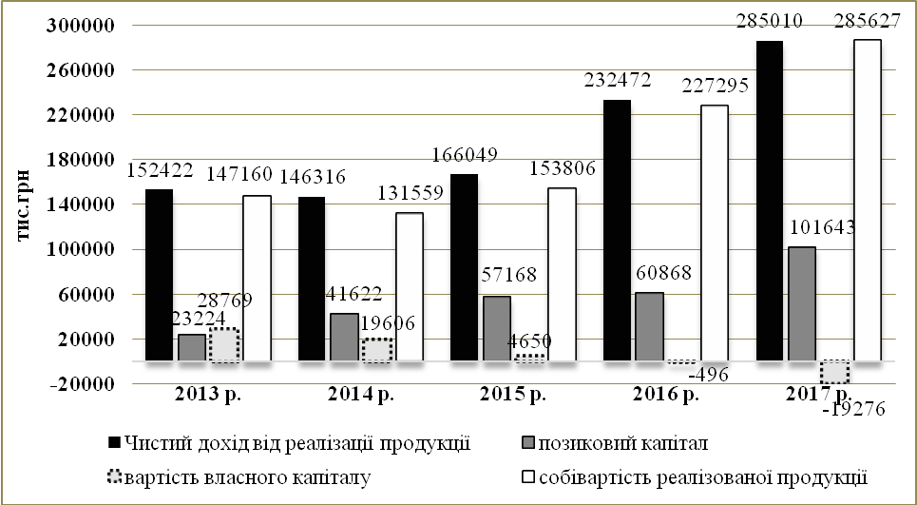
Рисунок 2. Порівняння показників чистого доходу від реалізації продукції, позикового капіталу, власного капіталу та собівартості реалізованої продукції за 2013-2017 роки, тис. грн.*
* Примітка. Розраховано автором на основі фінансової звітності ТОВ «Інтерфом-Захід».

За даними з рисунку 2, виявлено, що чистий дохід протягом досліджуваного періоду збільшився на 132 588 тис. грн., або на 86,99 %, собівартість реалізованої продукції зросла на 138 467 тис. грн., або на 94,09 %. Тенденція підвищення собівартості реалізованої продукції є негативним моментом в діяльності ТОВ «Інтерфом-Захід» і свідчить про те, що витрати перевищують наявні доходи і підприємство, в кінці досліджуваного періоду, має збиток.
Власний капітал підприємства має динаміку до зниження, – це негативно впливає на фінансовий стан, знижується фінансова стійкість підприємства, зростає залежність від кредиторів, в тому числі, збільшуються довгострокові та поточні зобов’язання і забезпечення на 78 419 тис. грн., або на 337,66 %.
Оцінкарентабельностідозволяєзробити висновок про ефективність діяльності господарюючого суб’єкта.
Рентабельність продукції протягом досліджуваного періоду зменшується, що свідчить про погіршення результатів діяльності підприємства. Основні показники рентабельності підприємства зобразимо на рисунку 3.
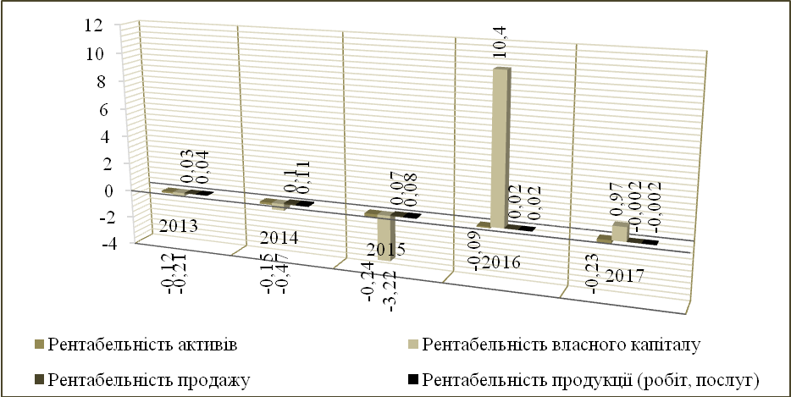
Рисунок 3. Основні показники рентабельності підприємства ТОВ «Інтерфом-Захід» за 2013-2017 рр.*
* Примітка. Розраховано автором на основі фінансової звітності ТОВ «Інтерфом-Захід».

Також було проведено оцінку ефективності використання фінансових ресурсів за допомогою показників стійкості, платоспроможності та ділової активності, які розглядаються через коефіцієнти структури капіталу, ліквідності та оборотності.
У розділі 3 «Формування організаційно-економічного механізму управління підприємством»представлено шляхи покращення фінансової рівноваги, як складової ефективного управління підприємством, обрано тип фінансової політики та здійснено SWOT-аналіз для дослідження впливу факторів зовнішнього середовища на діяльність і розвиток підприємства, а також для оцінки його сильних та слабких сторін.
Однією з найважливіших характеристик забезпечення фінансової рівноваги підприємства, умовою й гарантією виживання й розвитку є його фінансова стійкість.
Здійснивши оцінку фінансової стійкості, ми дійшли до висновку, що у 2013 р. на підприємстві ТОВ «Інтерфом-Захід» спостерігалася абсолютна фінансова стійкість, тобто запаси підприємства були сформовані за рахунок його власних джерел (власного капіталу).
У 2014-2015 рр. на підприємстві ТОВ «Інтерфом-Захід» спостерігалася нормальна фінансова стійкість, тобто формування запасів забезпечувалося сумою власних та довгострокових позикових джерел.
Проте у 2016-2017 рр. на підприємстві ТОВ «Інтерфом-Захід» простежується кризовий фінансовий стан – запаси не забезпечуються основними джерелами їх формування і підприємство перебуває на межі банкрутства.
Тип політики щодо фінансування активів керівництвом ТОВ «Інтерфом-Захід»» обраний агресивний, тому що фінансування необоротних активів здійснюється в більшій мірі за рахунок довгострокових зобов’язань і забезпечень,а джерелами фінансування оборотних активів виступають поточні зобов’язання і забезпечення (див. табл. 1).
Таблиця 1
Динаміка активівта постійних джерел їх фінансування*
Рік | Необоротні активи | Оборотні активи | Власний капітал | Поточний капітал | Питома вага,%
 |  |  |  |  | НА | ОА
2015 | 10525 тис.грн. | 51293 тис.грн. | 4650 тис.грн. | 19859 тис. грн. | 17,03 | 82,97
2016 | 8777 тис. грн. | 51595 тис.грн. | -496 тис.грн. | 19859 тис. грн. | 14,54 | 85,46
2017 | 8242 тис.грн. | 74125 тис.грн. | -19276 тис.грн. | 19859 тис. грн. | 10,01 | 89,99
Тип політики фінансування активів |  |  |  |  | Агресивна  фінансова політика
Необоротні активи |  |  | Оборотні активи
 | ВК | ДЗ | ВК | ПЗ
2015 | 11,67 % | 88,33 % | 17,47 % | 82,53 %
2016 | - | - | -0,82 % | 100,82 %
2017 | -3186,12 % | 3286,12 % | -30,85 % | 130,85 %
* Примітка. Розраховано автором на основі фінансової звітності ТОВ «Інтерфом-Захід».

Враховуючи, що власний капітал є основним критерієм стабільності та ефективності функціонування підприємства, необхідно забезпечувати ріст його обсягів та частку в джерелах формування оборотних та необоротних активів.
Рекомендуємо поступовий перехід від агресивної до помірної фінансової політики, шляхом посилення фінансової незалежності.
Провівши поетапно SWOT-аналіз підприємства наведено наступні висновки:
- Довготривалість підприємства на ринку, кваліфіковані робітники, висока продуктивність праці та налагоджені ділові контакти є найбільш важливими умовами успішного розвитку для ТОВ «Інтерфом-Захід».
- Найбільш слабкими сторонами, що перешкоджають господарській діяльності є висока собівартість продукції, низька фінансова стійкість та відсутність планування та прогнозування, які призводять до кризового фінансового стану, неплатоспроможності та, в кінцевому результаті, до банкрутства.
- Впливовими можливостями є диверсифікація виробництва, підтримання тісних зв’язків з постачальниками, можливість збільшення виробничої потужності з 70 % до 100% та нарощення експортних позицій товарів на зовнішньому ринку.
- Суттєвими загрозами для хімічної промисловості, зокрема для досліджуваного підприємства є зростання цін на сировину, витіснення національного товаровиробника та поява нових гравців на ринку виробництва пінополіуретану.
Урозділі 4 «Спеціальна частина»досліджено макроекономічне середовище діяльності ТОВ «Інтерфом-Захід», а також здійснено аналіз стану та динаміки розвитку галузі виробництва пінополіуретану.
Експорт-імпорт продукції хімічної промисловості за останні чотири роки скоротився. Найбільшескоротивсяобсягекспорту: з 6328 млн. дол. США у 2014р. до 3641,5 млн. дол. США у 2017 р. Обсягімпортухімічноїпродукціїтакожзнизився і становив у 2017 р. 83,2 % до рівня 2014 р. (табл. 2).
Таблиця 2
Експорт-імпорт хімічної продукції та ємність внутрішнього ринку*
Показник | Одиницявиміру | Рік
Показник | Одиницявиміру | 2014 р. | 2015 р. | 2016 р. | 2017 р.
Обсягреалізованоїпродукції | млнгрн | 122828 | 130244 | 124013 | 127420
Експортхімічноїпродукції | млн дол. США | 6328,0 | 6058,5 | 4794,0 | 3641,5
Імпортхімічноїпродукції | млн дол. США | 12519,2 | 13053,5 | 12973,1 | 10420,3
Середній курс долара США* | грн. | 11,88 | 21,84 | 25,91 | 26,52
Обсягреалізованоїхімічноїпродукції у валюті | млн дол. США | 15415 | 16295 | 15515 | 10719
Часткаекспортухімічноїпродукції в обсязіреалізованоїпродукції | % | 41,0 | 37,2 | 30,9 | 34,0
Ємністьвнутрішнього ринку | млн дол. США | 21606 | 23290 | 23694 | 17498
Часткаімпортухімічноїпродукції в ємностівнутрішнього ринку | % | 58,0 | 56,0 | 55,0 | 54,7
*Примітка. Офіційні дані Державної служби статистики України

Частка імпорту хімічної продукції в ємності внутрішнього ринку стабільно перевищує 50 %. Динаміку зовнішньої торгівлі України продукцією хімічної та нафтохімічної промисловості представлено на рисунку 4.
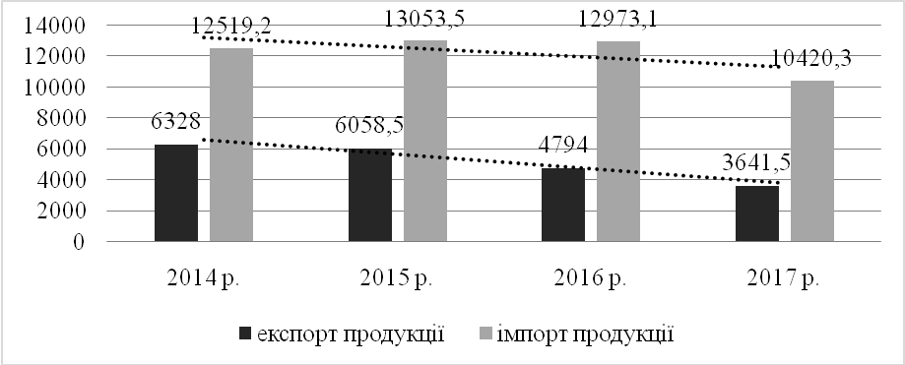
Рисунок 4.Динаміка зовнішньої торгівлі України продукцією хімічної та нафтохімічної промисловості України*
* Примітка. Розраховано авторомна основі таблиці 2.

Експортний потенціал країни в цілому складають експортні потенціали окремих регіонів, що є активнимисамостійнимиструктурнимиодиницями у зовнішньоекономічнихвідносинах.
Зовнішньоторговельний оборот Тернопільськоїобласті товарами засічень-листопад 2017 рокусклав 666,6 млн. дол. США, що на 27,9% більше, ніж за аналогічний період 2016 року. Обсягиекспорту становили 342,6 млн. дол. США, імпорту – 324,0 млн. дол. США.,що більше на 27,3% та 28,6% відповідно. Сальдо зовнішньоїторгівлі +18,6 млн. дол. США.
Експортні поставки товарів здійснювалися до: Польщі (51,8% у загальному експорті товарів області), Білорусі (6,7%), Нідерландів (5,3%), Німеччини (3,8%), Казахстану (2,4%), Єгипту (2,3%), Швейцарії (1,9%), Індії (1,8%), Бангладешу (1,6%), Саудівської Аравії (1,4%), Грузії (1,3%) тощо.
Що стосується товарної структури експорту Тернопільщини, то її основу традиційно складають машини, обладнання та механізми, електротехнічне обладнання, продукти рослинного походження, живі тварини та продукти тваринного походження, жири та олії тваринного або рослинного походження та готові харчові продукти. На ці групи товарів припадає 80% усіх поставок, половину з яких складають машини, обладнання та механізми (див. Рисунок 5).
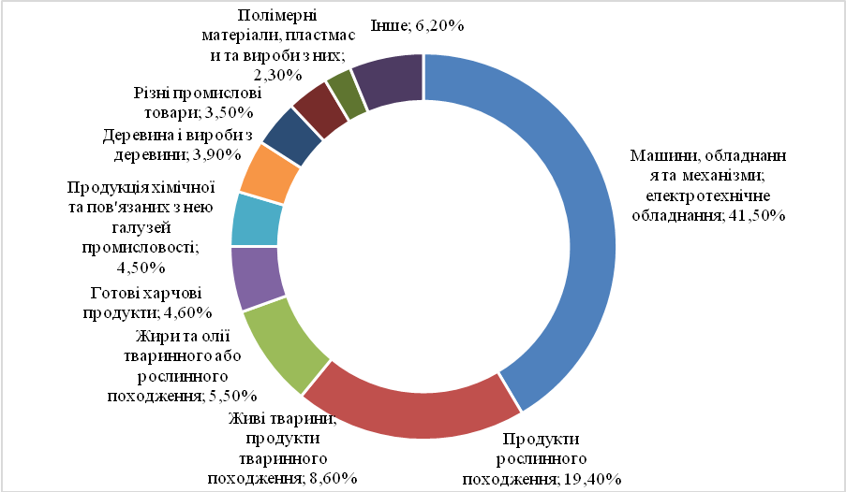
Рисунок 5. Основні групи товарів, що експортувалися Тернопільською областю у січні–листопаді 2017 року*
* Примітка. Офіційні дані Державної служби статистики України.

Щодо ТОВ «Інтерфом-Захід», то аналізоване підприємство експортує товари в Молдову, Туреччину.Імпортує товари та сировину з Німеччини, Румунії, Бельгії, Голландії, Угорщини, Італії, Нідерландів.
У розділі 5 «Обґрунтування економічної ефективності»здійснено оцінку заходів щодо підвищення ефективності управління операційною діяльністю ТОВ «Інтерфом-Захід».
За допомогою математичної моделі на основі регресійного аналізу визначено взаємозв’язок між собівартістю продукції та витратами, що її визначають.
Усі розрахунки проведені у пакеті MS «Excel»«аналіз даних».
Зокрема, досліджено, що найбільш впливовим фактором на зміну собівартості продукції є матеріальні витрати, оскільки при збільшенні матеріальних витрат на 1 % при незмінному розмірі інших факторів (фонду заробітної плати, відрахувань від ФЗП, амортизації та інших витрат), собівартість продукції збільшиться на 0,79 %.
На основі побудованої математичної моделі та визначення коефіцієнта еластичності, ми дійшли до висновку, що ТОВ «Інтерфом-Захід» може знизити собівартість при умові впровадження програми заходів, направлених на скорочення розглянутих виробничих витрат.
З метою більш детального аналізу діяльності ТОВ «Інтерфом-Захід», проведено регресійний аналіз впливу незалежних змінних величин, зокрема собівартості продукції на залежну величину – чистий дохід від реалізації продукції, який найкращим чином відбиває ступінь ефективності діяльності досліджуваного підприємства.
Для визначення коефіцієнтів регресії моделі нами буливикористані наступні первинні дані, які відображають поточний станТОВ «Інтерфом-Захід»
Таблиця3
Значення параметрів регресійноїмоделі*
Роки | Чистий дохід (тис. грн.) | Собівартість реалізованої продукції (тис. грн.)
2013 | 152 422 | 147 160
2014 | 146 316 | 131 559
2015 | 166 049 | 153 806
2016 | 232 472 | 227 295
2017 | 285 010 | 285 627
* Примітка. Розраховано автором на основіфінансовоїзвітностіТОВ «Інтерфом-Захід».

За проведеними розрахунками, рівняння регресії набуловигляду:
(див. рис. 6)
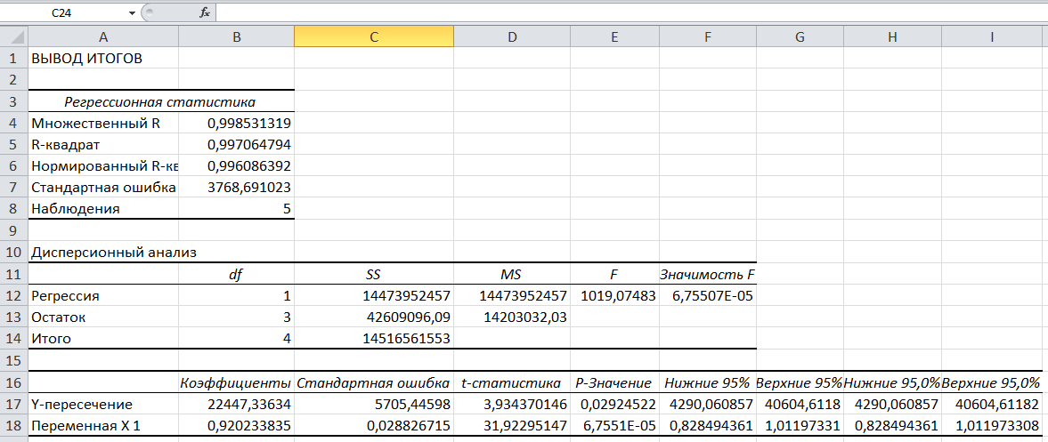
Рисунок 6. Результати функції регресії *
* Примітка. Власна розробка автора, на основі пакету MSExcel «аналіз даних»

Побудуємо графік лінійної регресії, маючи – фактичне, та – розрахункове або змодельоване на основі регресії вливу собівартості продукції на чистий дохід.
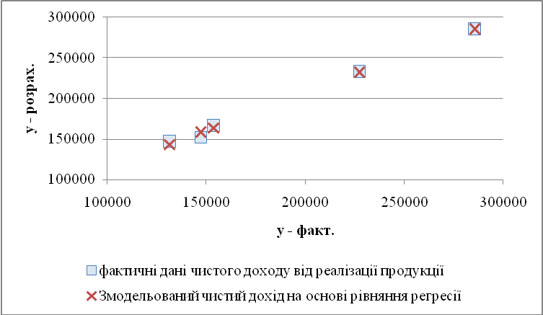
Рисунок 7. Змодельований обсяг чистого доходу від реалізації продукції у порівнянні з фактичними вихідними даними*
* Примітка. Власна розробка автора, на основі пакету MSExcel «аналіз даних»

На підставі отриманих результатів можна зробити висновок, що побудовану нами модель відібрано правильно і ТОВ «Інтерфом-Захід» може використовувати її для покращення результативності своїх показників.
Коефіцієнт еластичності, який показує на скількивідсотків усередньомузмінюється результативна змінна при зміні фактора на 1%, розраховано за формулою 1.
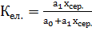(1),
де
, – параметри моделі;
– середнє значення х (собівартість продукції).
Підставивши знайдені результати в формулу 1, отримаємо:
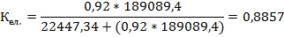
Аналіз отриманих значень дозволяє зробити висновок, що при зміні собівартості продукції на 1%, чистий дохід зміниться на 0,8857%.
Таким чином, отриманірезультатимоделюваннядозволяють нетількиспрогнозувати загальні показники оцінкидіяльності ТОВ «Інтерфом-Захід», а йвизначити розвиток підприємства у майбутньому.
Зважаючи на те, що за аналізований період підприємство є збитковим, маючи високу собівартість виготовленої продукції та непокриті збитки, для підвищення конкурентоспроможності та покращення його діяльності, запропоновано диверсифікувати виробництво, відкрити ще один цех з лінією виробництва кількох видів ППУ, що вплине на ефективну діяльність підприємства та потенціал фінансової стійкості.
У розділі 6 «Охорона праці та безпека в надзвичайних ситуаціях»представлено організацію служби охорони праці на ТОВ «Інтерфом-Захід», проведено оцінку можливих матеріальних втрат та застосування механізму фінансування заходів щодо попередження і ліквідації наслідків НС, а також оцінку стійкості інженерно-технічного комплексу суб’єкта господарювання до дії світлового випромінювання ядерного вибуху і заходи щодо підвищення стійкості.

ВИСНОВКИ ТА ПРОПОЗИЦІЇ

У магістерській роботі представлено науково-практичне вирішення проблеми щодо удосконалення фінансово-економічного механізму для забезпечення ефективної діяльності підприємства, на прикладі ТОВ «Інтерфом-Захід».
Основною метою фінансово-економічного механізму є забезпечення стійкого фінансового стану підприємства, випуск якісної конкурентоздатної продукції, задоволення соціальних і матеріальних потреб працюючих, економія ресурсів, впровадження інновацій та інвестування пріоритетних сфер виробництва.
Для того, щоб підприємство було рентабельним, отримувало стабільний дохід, було платоспроможним, керівництву слід правильно управляти операційною, фінансовою та інвестиційною діяльністю ТОВ «Інтерфом-Захід».
Для ефективного стратегічного управління діяльністю підприємства, запропоновано алгоритм процесу управління фінансовою рівновагою та проведено SWOT-аналіз, який передбачає виявлення сильних та слабких сторін внутрішнього середовища, а також можливостей та загроз зовнішнього середовища підприємства.
Ефективне управління сучасним підприємством не можливе без
використання сучасних методів економіко-математичногомоделювання та економічного та статистичного аналізу.
Оскільки на ТОВ «Інтерфом-Захід» вкрай негативним моментом основної діяльності є висока собівартість продукції тому, на основі регресійного аналізу математичної моделі, прослідковано взаємозв’язок між собівартістю продукції та витратами, що її складають, а також між собівартістю та чистим доходом від реалізації продукції.
На основі побудованої математичної моделі та визначення коефіцієнта еластичності, ми дійшли до висновку, що ТОВ «Інтерфом-Захід» може знизити собівартість при умові впровадження програми заходів, направлених на скорочення розглянутих виробничих витрат.
З метою більш детального аналізу діяльності ТОВ «Інтерфом-Захід», ми провели регресійний аналіз впливу незалежних змінних величин, зокрема собівартості продукції на залежну величину – чистий дохід від реалізації продукції, який найкращим чином відбиває ступінь ефективності діяльності досліджуваного підприємства.
Отримані результати моделювання дозволяють нетількиспрогнозувати загальні показники оцінкидіяльності ТОВ «Інтерфом-Захід», а йвизначити розвиток підприємства у майбутньому.
Зважаючи на те, що за аналізований період підприємство є збитковим, маючи високу собівартість виготовленої продукції та непокриті збитки, для підвищення конкурентоспроможності та покращення його діяльності, пропонуємо диверсифікувати виробництво, відкрити ще один цех з лінією виробництва кількох видів ППУ, що вплине на ефективну діяльність підприємства та потенціал фінансової стійкості.
Проведені нами в магістерській роботі дослідження дають змогу зробити висновки про те, що фінансово-економічний механізм має велике значення у діяльності ТОВ «Інтерфом-Захід». Він охоплює всі виробничі, фінансові, трудові й інші відносини. Від правильної його організації, від правильного вибору методів, важелів у конкретних ситуаціях залежить ефективність функціонування підприємства.

СПИСОК ОПУБЛІКОВАНИХ ПРАЦЬ ЗА ТЕМОЮ ДОСЛІДЖЕННЯ

- Колесник А. Теорія власності в сучасних економічних концепціях / А. Колесник //Матеріали VIIВсеукраїнської студентської науково-технічної конференції «Природничі та гуманітарні науки. Актуальні питання», 24-25 квітня 2014 року – Тернопіль: ТНТУ. – Том 2. – С. 70. – (Економіка, менеджмент, фінанси).
- Колесник А. Україна в системі міжнародної міграції робочої сили / А. Колесник // Матеріали VII Всеукраїнської студентської науково-технічної конференції «Природничі та гуманітарні науки. Актуальні питання», 24-25 квітня 2014 року – Тернопіль: ТНТУ. – Том 2. – С. 71. – (Економіка, менеджмент, фінанси).
- Колесник А. Особливості кредитування в Україні / А. Колесник // Збірник тез Х Всеукраїнської студентської науково-технічної конференції «Природничі та гуманітарні науки. Актуальні питання», 25-26 квітня 2017 року. – Тернопіль: ТНТУ. – Том 2. – С. 68-69. – (Економіка, менеджмент, фінанси).
- Колесник А. Експортний потенціал Тернопільської області / Анна Колесник, Тетяна Винник // Матеріали ІІ Міжнародної науково-практичної конференції «Формування механізму зміцнення конкурентних позицій національних економічних систем у глобальному, регіональному та локальному вимірах» та І Міжнародного студентського наукового форуму «Креативна економіка очима молоді», 29-31 березня 2018 року. – Т.: ФОП Паляниця В.А., 2018. – Том 1. – С. 43-45. – (Теоретичні аспекти розвитку економічних систем в умовах ускладнення функціонування економічного простору).

АНОТАЦІЯ
Жукровська А. Ю. Фінансово-економічний механізм забезпечення ефективності діяльності підприємства (на прикладі ТОВ «Інтерфом-Захід»). – Рукопис.
Дослідження на здобуття освітнього ступеня «Магістр» за спеціальністю 072 – Фінанси, банківська справа та страхування. – ТНТУ ім. І. Пулюя. – Тернопіль, 2018.
Об’єкт дослідження – фінансово-економічний механізм, на прикладі ТОВ «Інтерфом-Захід».
Мета дослідження – визначення та обґрунтування фінансово-економічного механізму забезпечення ефективної діяльності підприємства (на прикладі ТОВ «Інтерфом-Захід»).
Методи дослідження.У роботі для вирішення поставлених завдань та досягнення мети застосовано наступні методи: історико-економічний (при дослідженні сутності фінансово-економічного механізму та його значення у забезпеченні ефективної діяльності підприємства); системного підходу (при дослідженні фінансових індикаторів, які формують фінансово-економічний механізм); аналізу та синтезу (при здійсненні оцінки фінансового стану досліджуваного підприємства); порівняльний та структурний (при здійсненні оцінки фінансово-економічних показників стану галузі функціонування досліджуваного підприємства); економіко-математичного моделювання (при розробці регресійної моделі взаємозв’язку між собівартістю продукції та витратами, що її складають, та проведенні регресійного аналізу впливу незалежних змінних на залежну величину – чистий дохід від реалізації продукції).
У магістерській роботі висвітлено теоретичні та практичні аспекти функціонування фінансово-економічного механізму; охарактеризовано виробничо-господарську діяльність ТОВ «Інтерфом-Захід»; визначено тип фінансової політики щодо фінансування активів керівництвом підприємства; здійснено SWOT-аналіз, як інструмент стратегічного управління у забезпеченні ефективної діяльності ТОВ «Інтерфом-Захід», а також обґрунтовано економічну ефективність управління операційною діяльністю підприємства за допомогою математичної моделі на основі регресійного аналізу.Зважаючи на те, що за аналізований період підприємство є збитковим, маючи високу собівартість виготовленої продукції та непокриті збитки: згідно прогнозу на основі регресійної моделі, собівартість реалізованої продукції найближчі три роки має тенденцію до зростання, ми пропонуємо для ТОВ «Інтерфом-Захід» щоквартально знижувати рівень матеріальних витрат (за рахунок економії енергоресурсів) на 10%, тоді собівартість реалізованої продукції буде знижуватися на 7,9%. Також, для підвищення конкурентоспроможності запропоновано диверсифікувати виробництво, відкрити ще один цех з лінією виробництва кількох видів ППУ, що вплине на ефективну діяльність підприємства та потенціал фінансової стійкості.
Ключові слова: фінансово-економічний механізм, фінансова рівновага, фінансова стійкість, SWOT-аналіз, диверсифікація виробництва.
ANNOTATION
Zhukrovska A. Financial and economic mechanism for ensure effective activity of the enterprise(LLC «Interfom-Zakhid» as a case study). – Manuscript.
Research on obtaining education level «Master» in the specialty072 –Finance, Banking and Insurance. – Ternopil Ivan Puluj National Technical University - Ternopil, 2018.
The object of the research – financial and economic mechanism LLC «Interfom-Zakhid» as a case study.
The purpose of the research – definition and substantiation of the financial and economic mechanismfor ensure effective activity of the enterprise (LLC «Interfom-Zakhid» as a case study).
Research methods: The following methods were used to solve the set tasks and achieve the goal: historical and economic (in the study of the essence of the financial and economic mechanism and its importance in ensuring the effective activity of the enterprise); system approach (in the study of financial indicators that form the financial and economic mechanism); analysis and synthesis (when carrying out an assessment of the financial condition of the investigated enterprise); comparative and structural (when evaluating the financial and economic indicators of the state of the industry of the research enterprise); economic-mathematical modeling (in the development of a regression model, the relationship between the cost of production and the cost of it, and the conduct of a regression analysis of the influence of independent variables on the dependent amount - net income from sales of products).
The master’s thesis presents theoretical and practical aspects of the functioning of the financial and economic mechanism;characterized the production and economic activityLLC «Interfom-Zakhid»; the type of financial policy for the financing of assets is determined by the management of the enterprise; SWOT-analysis as a tool of strategic management in ensuring effective activity of Interfom-Zakhid LLC was carried outand the economic efficiency of management of the operational activity of the enterprise is substantiated by means of a mathematical model based on regression analysis. Given that at the moment the company works at a loss, having high production cost of manufactured goods and uncovered losses, we offer for Interfom-Zakhid LLC quarterly reduce the material cost (due to energy saving) by 10%, then the cost of sold products will decrease by 7.9%. Also, to increase competitiveness, it is proposed to diversify production, to open another shop with a line of production of several types of PPU, which will affect the effective activity of the enterprise and the potential for financial sustainability.
Keywords:financial and economic mechanism, financial equilibrium, financial stability, SWOT-analysis, production diversification.

